

หน่วยการเรียนรู้ที่ 2

เหตุการณ์สำคัญของโรงเรียนและชุมชน

เวลา 7 ชั่วโมง



ผังการเรียนรู้แบบบูรณาการ

การงานอาชีพและเทคโนโลยี
• การทำงานร่วมกันเป็นกลุ่ม





เหตุการณ์สำคัญของโรงเรียน
และชุมชน

วิทยาศาสตร์
• การสำรวจหลักฐาน/แหล่งข้อมูล
• การตรวจสอบหลักฐาน/
แหล่งข้อมูล
ภาษาไทย
• การแสดงความคิดเห็น
• การเขียนรายงานนำเสนอ



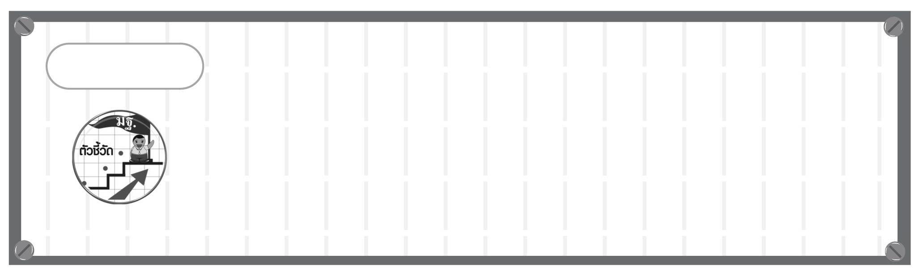

ตัวชี้วัด
แสดงลำดับเหตุการณ์สำคัญของโรงเรียนและชุมชน โดยระบุหลักฐานและ
แหล่งข้อมูลที่เกี่ยวข้อง (ส 4.1 ป.3/2)


หน่วยการเรียนรู้ที่ 2

เหตุการณ์สำคัญของโรงเรียนและชุมชน

แผนการจัดการเรียนรู้ที่ 7 การสืบค้นเหตุการณ์สำคัญของโรงเรียน

ชั้นประถมศึกษาปีที่ 3 เวลา 1 ชั่วโมง


มาตรฐานการเรียนรู้/ตัวชี้วัด

มาตรฐานการเรียนรู้
ส 4.1 เข้าใจความหมาย ความสำคัญของเวลาและยุคสมัยทางประวัติศาสตร์ สามารถใช้วิธีการทางประวัติศาสตร์มาวิเคราะห์เหตุการณ์ต่าง ๆ อย่างเป็นระบบ
ตัวชี้วัด
ส 4.1 ป.3/2 แสดงลำดับเหตุการณ์สำคัญของโรงเรียนและชุมชน โดยระบุหลักฐานและแหล่งข้อมูลที่เกี่ยวข้อง


จุดประสงค์การเรียนรู้สู่ตัวชี้วัด

1. ตรวจสอบเหตุการณ์สำคัญของโรงเรียนจากหลักฐานและแหล่งข้อมูลในอดีตและปัจจุบัน (K)
2. ค้นหาหลักฐานและแหล่งข้อมูลที่เกี่ยวข้องกับเหตุการณ์สำคัญของโรงเรียน (P)
3. สนใจศึกษาประวัติความเป็นมาของโรงเรียนที่ตนศึกษาอยู่ (A)



สาระสำคัญ

สืบค้นเหตุการณ์สำคัญของโรงเรียนจากข้อมูลในอดีตจนถึงปัจจุบันจากหลักฐานและแหล่งข้อมูลที่ปรากฏอยู่ในโรงเรียนและชุมชนที่โรงเรียนตั้งอยู่ เรียงลำดับเหตุการณ์โดยการบันทึกเพื่อประโยชน์ทางการศึกษา

สาระการเรียนรู้

หลักฐานแหล่งข้อมูล วิธีการสืบค้น และแสดงลำดับเหตุการณ์ที่เกิดขึ้นในโรงเรียน

คุณลักษณะอันพึงประสงค์
มุ่งมั่นในการทำงาน
ตัวชี้วัดที่ 6.2 ทำงานด้วยความเพียรพยายามและอดทนเพื่อให้งานสำเร็จตามเป้าหมาย

สมรรถนะสำคัญของผู้เรียน
ความสามารถในการใช้ทักษะชีวิต


ชิ้นงานหรือภาระงาน (หลักฐาน ร่องรอยแสดงความรู้)
•
แผนภาพหลักฐานแหล่งข้อมูลการสืบค้นประวัติของโรงเรียน



คำถามท้าทาย
•
การศึกษาเรียนรู้ประวัติของโรงเรียนที่ตนเองศึกษาอยู่มีความสำคัญอย่างไร


การจัดกิจกรรมการเรียนรู้

1. ครูสนทนากับนักเรียนโดยใช้คำถาม ดังนี้
•
นักเรียนทราบประวัติเหตุการณ์สำคัญของโรงเรียนหรือไม่ว่าเป็นมาอย่างไร
(ตัวอย่างคำตอบ ยังไม่ทราบ)
•
นักเรียนอยากรู้ประวัติความเป็นมาของโรงเรียนหรือไม่ (ตัวอย่างคำตอบ อยากรู้
ครับ/อยากรู้ค่ะ)
จากนั้นครูพูดเสริมว่า “ถ้าอย่างนั้น เรามาเรียนรู้วิธีการสืบค้นหาประวัติและเหตุการณ์สำคัญของโรงเรียนกัน”
2. ครูให้นักเรียนร่วมกันศึกษาวิธีการสืบค้นประวัติของโรงเรียน โดยครูใช้คำถาม ดังนี้
•
นักเรียนจะทำการสืบค้นข้อมูลประวัติของโรงเรียนอย่างไร (สืบค้นจากหลักฐาน
และแหล่งข้อมูล)
•
หลักฐานและแหล่งข้อมูลที่สำคัญที่เราสามารถสืบค้นประวัติเหตุการณ์สำคัญ
ของโรงเรียน ประกอบด้วยอะไรบ้าง
ครูและนักเรียนร่วมกันสรุปคำตอบเป็นแผนภาพลงบนกระดาน
ตัวอย่างแผนภาพ
ครูที่เกษียณราชการที่อยู่ในชุมชนของโรงเรียน
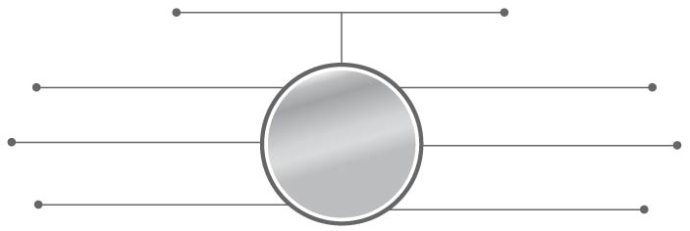

ผู้คนเก่าแก่ของชุมชน
ครูประจำชั้น
ศิษย์เก่ารุ่นแรกของโรงเรียน
ห้องสมุดของโรงเรียน
เว็บไซต์ของโรงเรียน
หลักฐาน
แหล่งข้อมูลการ
สืบค้นประวัติของ
โรงเรียน
ป้ายประวัติของโรงเรียน

3. ให้นักเรียนและครูร่วมกันสรุปความรู้ ดังนี้
• การสืบค้นเหตุการณ์สำคัญหรือประวัติของโรงเรียน โดยการศึกษาจากหลักฐานและแหล่งข้อมูลที่ปรากฏในอดีตและปัจจุบัน มีการรวบรวมข้อมูล การตรวจสอบข้อมูล เรียงลำดับเหตุการณ์ตามเวลาและบันทึกเป็นข้อมูลนำเสนอเพื่อประโยชน์ทางการศึกษา

4. ครูให้นักเรียนร่วมกันแสดงความคิดเห็น โดยครูใช้คำถามท้าทาย ดังนี้
•
การศึกษาเรียนรู้ประวัติของโรงเรียนที่ตนเองศึกษาอยู่มีความสำคัญอย่างไร


การจัดบรรยากาศเชิงบวก

ให้นักเรียนแบ่งกลุ่มทำการสืบค้นประวัติของโรงเรียนและสรุปความรู้เป็นแผนภาพ


สื่อการเรียนรู้

-

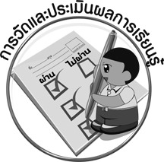
การวัดและประเมินผลการเรียนรู้

1. วิธีการวัดและประเมินผล
•
สังเกตพฤติกรรมของนักเรียนในการเข้าร่วมกิจกรรม
2. เครื่องมือ
•
•
แบบสังเกตพฤติกรรมการเข้าร่วมกิจกรรม
3. เกณฑ์การประเมิน
การประเมินพฤติกรรมการเข้าร่วมกิจกรรม
ผ่านตั้งแต่ 2 รายการ ถือว่า ผ่าน
ผ่าน 1 รายการ ถือว่า ไม่ผ่าน



ข้อเสนอแนะของผู้บริหารสถานศึกษา

______________________________________________________________________________
______________________________________________________________________________
______________________________________________________________________________
______________________________________________________________________________
______________________________________________________________________________
______________________________________________________________________________
______________________________________________________________________________
______________________________________________________________________________
______________________________________________________________________________
______________________________________________________________________________
______________________________________________________________________________
______________________________________________________________________________
______________________________________________________________________________
______________________________________________________________________________
______________________________________________________________________________
______________________________________________________________________________
______________________________________________________________________________
______________________________________________________________________________
______________________________________________________________________________
______________________________________________________________________________
______________________________________________________________________________
______________________________________________________________________________
______________________________________________________________________________
______________________________________________________________________________

ลงชื่อ_________________________ (ผู้บริหารสถานศึกษา)
(_________________________)
________/________/________


บันทึกหลังการสอน

ผลการจัดการเรียนการสอน

______________________________________________________________________________
______________________________________________________________________________
______________________________________________________________________________
______________________________________________________________________________
______________________________________________________________________________
______________________________________________________________________________

ปัญหา/อุปสรรค

______________________________________________________________________________
______________________________________________________________________________
______________________________________________________________________________
______________________________________________________________________________
______________________________________________________________________________
______________________________________________________________________________

แนวทางแก้ไข

______________________________________________________________________________
______________________________________________________________________________
______________________________________________________________________________
______________________________________________________________________________
______________________________________________________________________________
______________________________________________________________________________

ลงชื่อ_____________________________ (ผู้บันทึก)
(____________________________)
_________/__________/________

